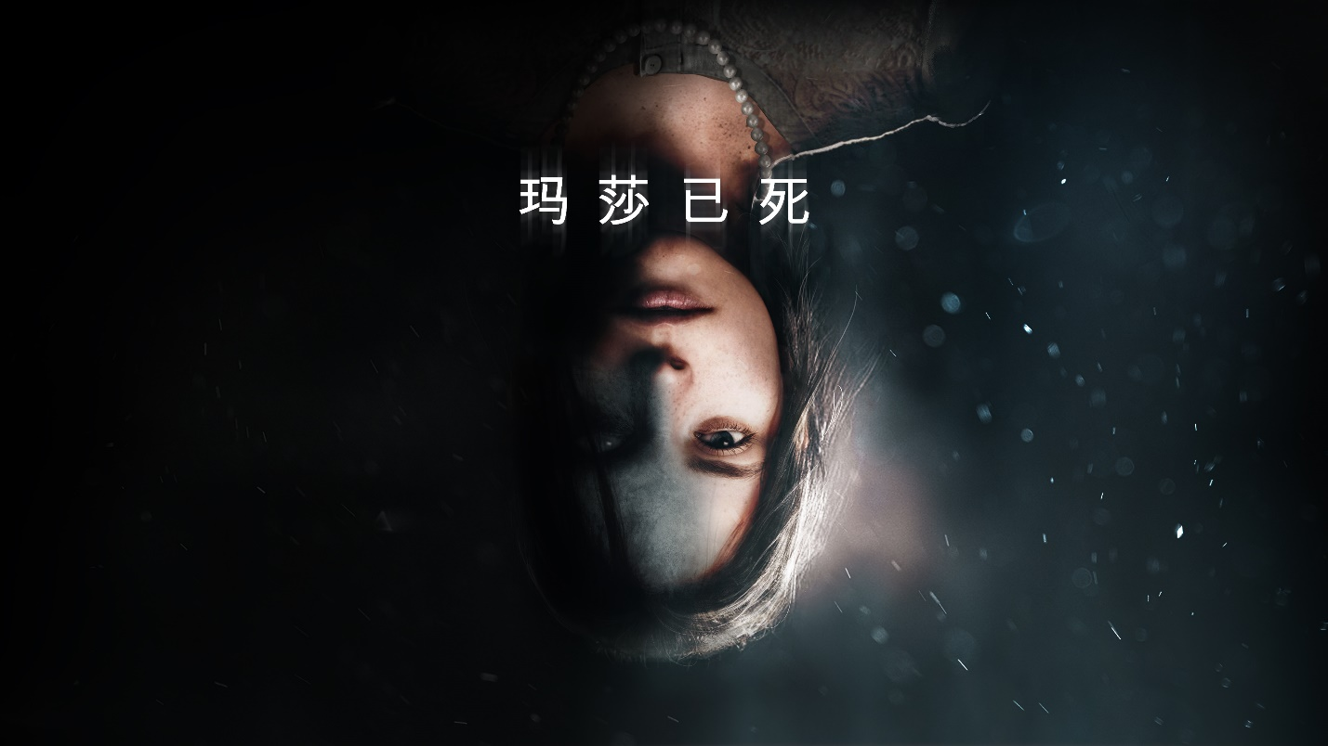
心理惊悚游戏《玛莎已死》确认今天在PC、Xbox和PlayStation上发布
Wired Productions 联手LKA Lift Lid为您讲述一个有些悲伤的故事
该游戏推荐给成年观众，并带有适当的年龄评级。不建议那些可能认为描述含有血腥、肢解、毁坏人体和自我伤害的成熟场景的玩家玩这款游戏。
独立游戏发行公司Wired Productions和意大利领先的工作室LKA确认，他们备受期待的心理惊悚片《玛莎已死》将于2.25凌晨两点在PC、PlayStation 4和PlayStation 5以及Xbox系列设备上推出数字版。
《玛莎已死》由LKA——著名的心理冒险游戏《光之镇》背后的获奖工作室--采用虚幻®引擎4开发，是一部黑暗的第一人称心理惊悚片，背景设定在1944年的意大利，模糊了现实、迷信和战争悲剧的界限。
游戏在意大利乡村的深处拉开帷幕，盟军和轴心国部队将这个国家变成了一个钳制的游乐场。湖岸上躺着一具年轻女子的尸体；玛莎，被淹死，被亵渎。现在，她的双胞胎妹妹必须处理她被谋杀的后果，而战争的恐怖则越来越近。
在此查看发布的预告片：
https://www.bilibili.com/video/BV1L3411j77R/
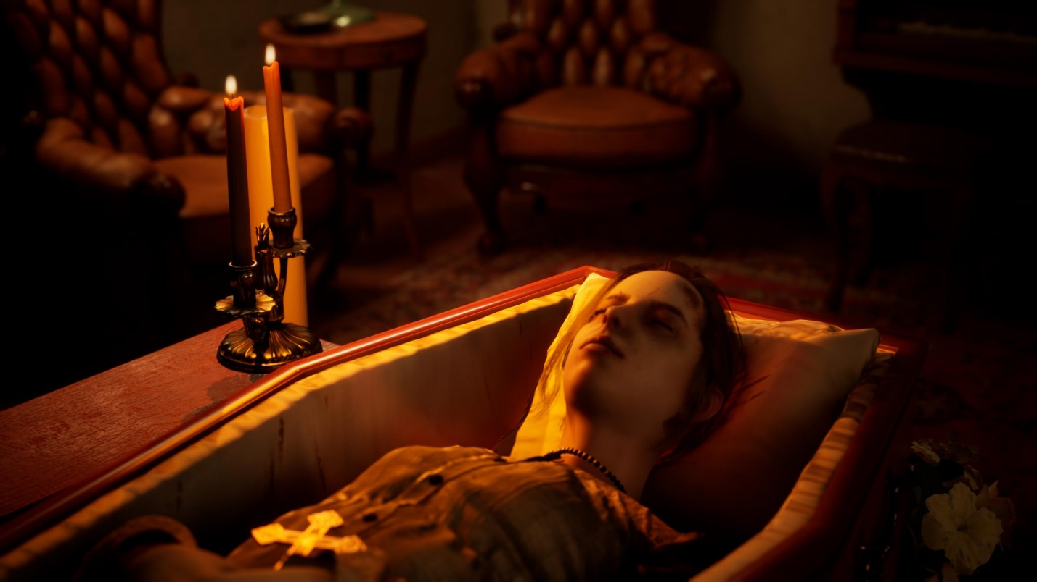
LKA创始人兼总监Luca Dalco说："《玛莎已死》一直是LKA在《光之城》之后的下一步计划。"这款游戏建立在我们标志性的深度、多层次的叙事风格之上，提供了一个探索损失、关系和心理痛苦的故事，所有这些都是在第二次世界大战后期的大规模歇斯底里的背景下发生的。对LKA的每个人来说，这是一个漫长的旅程--一个特别与我们周围的乡村和它背后的历史联系在一起的旅程--但我们认为这是值得的。"
"这对Wired Productions和LKA来说都是一个里程碑式的发行，"Wired Productions的总经理Leo Zullo说。"以前从来没有过这样的故事--像《玛莎已死》这样触及问题的故事。这是一个重要的故事，我们认为这个故事在片尾曲结束后还会在玩家心中留存很久。"
实体版的《玛莎已死》可在PlayStation 4和PlayStation 5上购买，包含一个可翻转的套筒、折叠的双面海报、可收集的贴纸和数字下载的塔罗牌包，并将于2022年3月10日星期四正式推出--请注意，在此日期之前，一些商店可能有库存。游戏的数字版和实体版的价格都是：24.99英镑/29.99欧元/29.99美元。

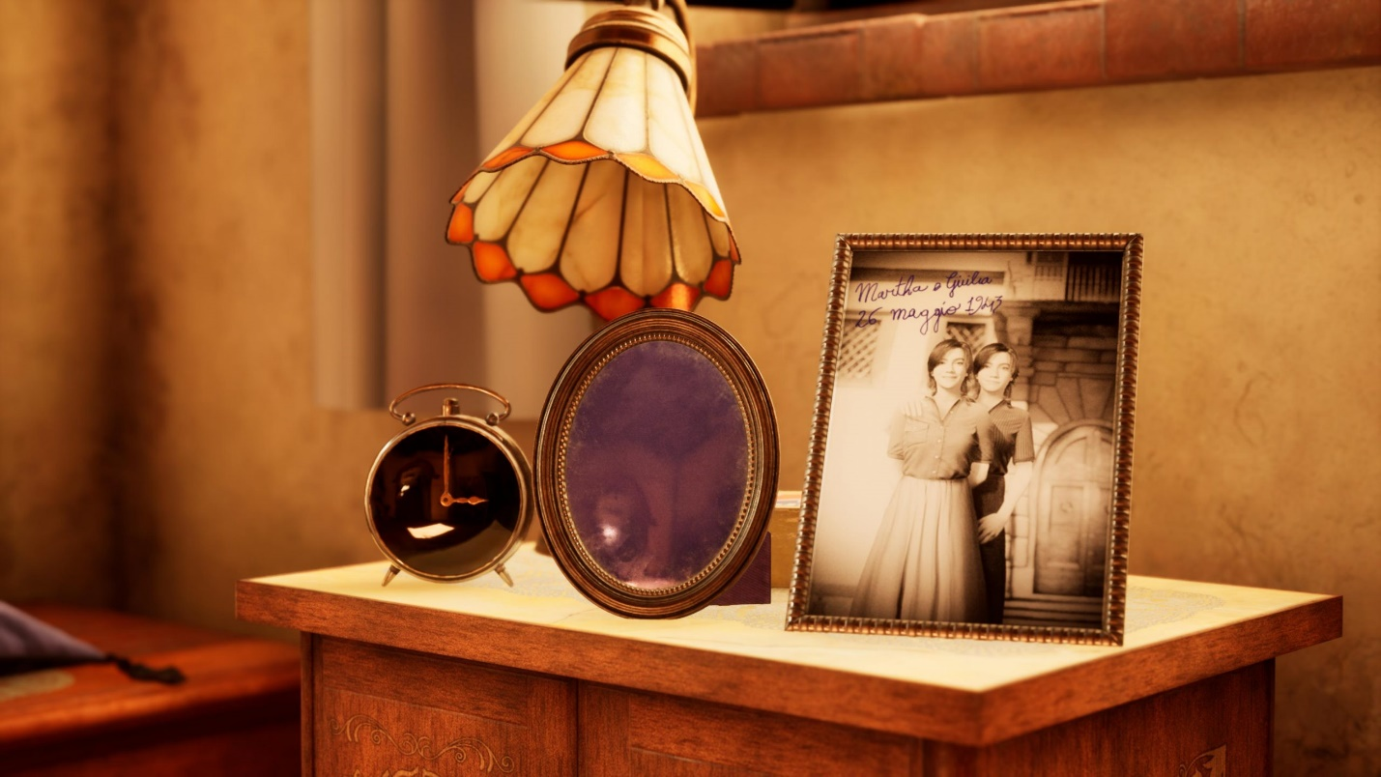
For PR requests, please contact:
如需更多信息，请联系：
Zoe Zang
PR & Account Manager – Arcus Key
mailto:zoezang@arcuskey.com

Logan Liu
CEO -Arcus Key
loganliu@arcuskey.com
www.arcuskey.com

-END-

关于发行商Wired Productions
Wired Productions是一家位于英国沃特福德的独立视频游戏发行商。Wired已经在所有主要平台上制作和出版了获奖作品，其游戏的策划是为了实现其口号："由激情驱动"。将游戏以实体和数字媒体的形式推向市场，迄今为止值得注意的发行包括《法尔科内尔》、《剩下的人》、《为我们送来月亮》、《接近太阳》、《GRIP：战斗赛车》、《维克多-弗兰》。Overkill Edition, Max: The Curse of Brotherhood and The Town of Light. 最近，Wired Productions在Wired Direct期间宣布了其即将推出的一系列游戏。即将推出的游戏包括：《Lumote》、《街机天堂》、《Martha Is Dead》、《Tin Hearts》、《Tiny Troopers》。Global Ops和The Last Worker。
通过以下方式加入社区: Wired Live | Twitter | Discord | YouTube | Twitch

关于开发商LKA
LKA是一家位于意大利佛罗伦萨的领先的获奖视频游戏工作室。LKA成立于20多年前，专门从事跨媒体的艺术制作，其首款视频游戏《光之镇》获得了好评，包括Drago D'Oro最伟大的艺术成就奖。LKA即将发布的《玛莎已死》延续了工作室标志性的多层次叙事风格，并与现实世界的地点相结合，将在2021年发布。
《玛莎已死》是由欧盟通过创意欧洲计划共同资助的。

